**汉口学院2024年专任教师招聘公告**

学校简介

汉口学院，是经教育部批准成立的多学科、综合性普通本科高等学校。前身为华中师范大学汉口分校。2011年，经教育部批准，转设为普通本科高校。2014年，学校在湖北省同类院校中率先迈入二本招生。同年获批“普通专升本”招生办学资格，经批准与武汉科技大学联合首批获得招收培养研究生资格。2016年，学校被授予“中国十大改革创新示范高校”。学校国际代码11800，湖北省代码1307。

学校坐落在武汉南部美丽的汤逊湖畔，占地千余亩花园式生态校园。学校东大门设有七号线地铁站（大花岭站），现建有14个学院，涵盖经济学、法学、艺术学、文学、工学、管理学、教育学等7大学科门类，39个本科专业，18个专科专业，生源覆盖全国28个省市区。经过近二十年的发展，学校形成了培养硕士生、本科生、专生、已举办专升本教育、继续教育、国际合作交流等完备的高等教育体系。考研率、就业率、国际化程度在同类高等高校中处于领先地位。学校连续五年排位全国同类院校前十几名。学校现有专任教师600余人，其中院士1人，正教授70余人，副教授190余人。另外具有硕士，博士学位者约占专任教师的68%，有5位教授享有国务院特殊津贴。

学校建有四个研究所，获国家专利总数在湖北省同类高校中领先。学校全职聘请德国国家科学与工程学院院士、牛津大学教授皮特·萨赫逊担任学校副校长兼国际创 新中心主任。学校实施“一校一园”战略，以校带园，以园促校，建立中德武汉文发航空产业园，成立航空学院和航空研究所，带动航空专业的发展。

学校特别注重教育国际化，中外合作办学项目在校学生规模已居于全省同类院校领先地位，并已招收和培养一批来自全世界二十多个国家和地区的国际留学生。

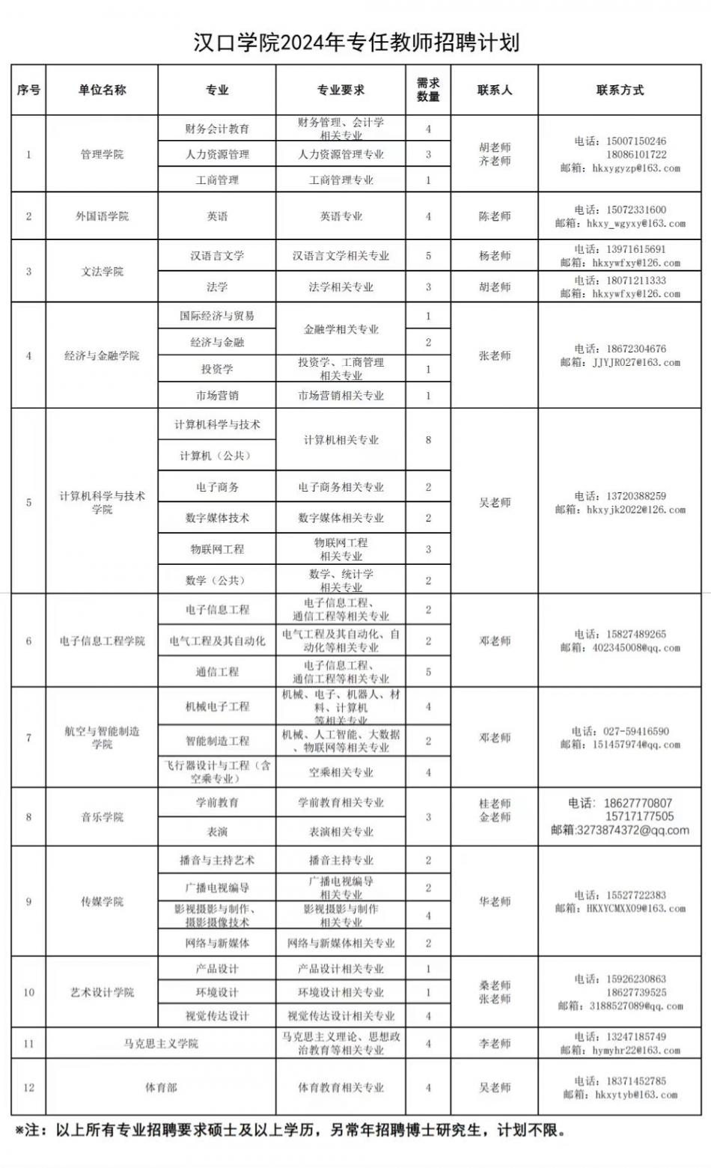

一、招聘岗位及基本待遇

为加强学校高水平教师队伍建设，“推进应用型”办学定位建设及人才强校战路，引进优秀硕士、博士及中级职称及以上教师岗位人才。

基本待遇:博士年薪14-25万，科研启动经费、安家费各5万起；正高级职称年薪14-25万，科研启动经费5万起；副高级职称年薪9-16万；中级职称年薪7-10万；优秀硕士按学校现行待遇执行。结合学校不同学科、专业需求，专任教师基本待遇有所差异。同时具有博士学历（位）和职称的高级人才按照博士待遇执行，特别优秀者采取“一人一策”。

二、应聘材料及提交方式

有意应聘者将个人简历电子版（含相关证书扫描件）及《汉口学院应聘报名表》（“附件”下载）以“姓名+应聘学院+专业”的形式命名，发送至电子邮箱：**hkxyrlzyb@163.com,[hghufui@126.com](mailto:hghufui@126.com),[qunsyrsc@126.com](mailto:qunsyrsc@126.com)**

**投递简历邮件主题：姓名+应聘学院+专业+高校博士网**

，经资格审查后，面试时间另行通知。**博士学历（位）或具有中级职称及以上的人才优先考虑，经审核后于五个工作日内回复**。

报名时间为：长期招聘。

三、联系电话

联系人：人力资源部 胡老师

电话：027—59410048

学校网址：http://www.hkxy.edu.cn

学校地址：湖北省武汉市江夏区文化大道299号

附件：[汉口学院应聘报名表.docx](http://manager.hkxy.edu.cn/attachment/sites/item/2024_03/12_16/0dbdbb218c0ce2af.docx" \o "汉口学院应聘报名表.docx)